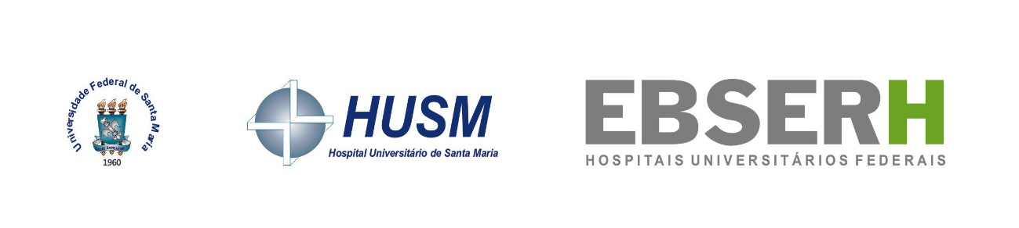
Briefing para campanhas de comunicação institucional

Campanha institucional: conjunto de peças gráficas ou digitais pensadas, estrategicamente, para engajar o público-alvo em uma ideia, produto ou serviço.
O briefing é um documento que a Unidade de Comunicação irá usar para elaborar a Campanha Institucional. Nele o serviço/setor solicitante irá informar quais peças gráfica ou digital serão usadas na campanha, seu público-alvo, objetivos, orçamento e prazos.
Ele serve para orientar a equipe de Comunicação na execução do projeto, evitando desperdício de tempo, pessoal e de recursos. Então, passa solicitar uma campanha institucional para a Unidade de Comunicação do HUSM enviei um e-mail para assessoria.husm@ebserh.gov.br respondendo os questionamentos abaixo.
- Que tipo de campanha o serviço/setor quer que seja criada? Educativa? De Conscientização? Datas comemorativas?
- Ciência da chefia imediata: A Chefia do setor está de acordo com essa campanha?
- Qual o público-alvo: A quem se destina a campanha? Paciente? Acompanhantes? Profissionais de saúde? De que área?
- Objetivo: Para quê fazer essa campanha? Onde o setor/serviço que chegar por meio da campanha?
- Prazo: qual o prazo para produção e finalização do trabalho?
- Estratégias de Comunicação e veiculação: Qual mensagem deve ser comunicada? O que não deve ser dito? Em quais mídias e/ou meios de divulgação essa mensagem deverá ser veiculada? (TV, rádio, jornal, revista, Redes Sociais, e-mail)
- Orçamento: Qual o valor da verba disponível e quanto pretende investir em cada uma das ações de comunicação que serão executadas?

É preciso estar ciente:
A Unidade de Comunicação não dispõe de orçamento próprio para campanhas institucionais. Nos colocamos a disposição para criação das peças gráficas ou digitais. Cabe a cada setor/serviço custear o valor de impressão e ou divulgação e mídias não-institucionais, se for o caso.

A Unidade de Comunicação aceita a elaboração de campanhas com prazo mínimo de 30 dias de antecedência.

